รายงานผลการปฏิบัติงานอำนวยการ ประจำเดือนพฤศจิกายน
ประจำปีงบประมาณ พ.ศ. 2568
สถานีตำรวจภูธรพยุหะคีรี

งานอำนวยการ
วันที่ 5 พ.ย.67 เวลา 08.30 น. ภายใต้การอำนวยการสั่งการของ พ.ต.อ.สมบูรณ์
ทองลอย ผกก.สภ.พยุหะคีรี มอบหมายให้ พ.ต.ท.หญิง ณหทัย เพ็ชรอินทร์ สว.อก.ฯ พร้อม เจ้าหน้าที่ธุรการอำนวยการทุกสายงาน ว.4 ร่วมกับ คลังแสงที่ 3 กรมสรรพวุธทหารบก
ในกิจกรรมบำเพ็ญสาธารณประโยชน์ ณ คลังแสงที่ 3 กรมสรรพวุธทหารบก ต.ย่านมัทรี
อ.พยุหะคีรี
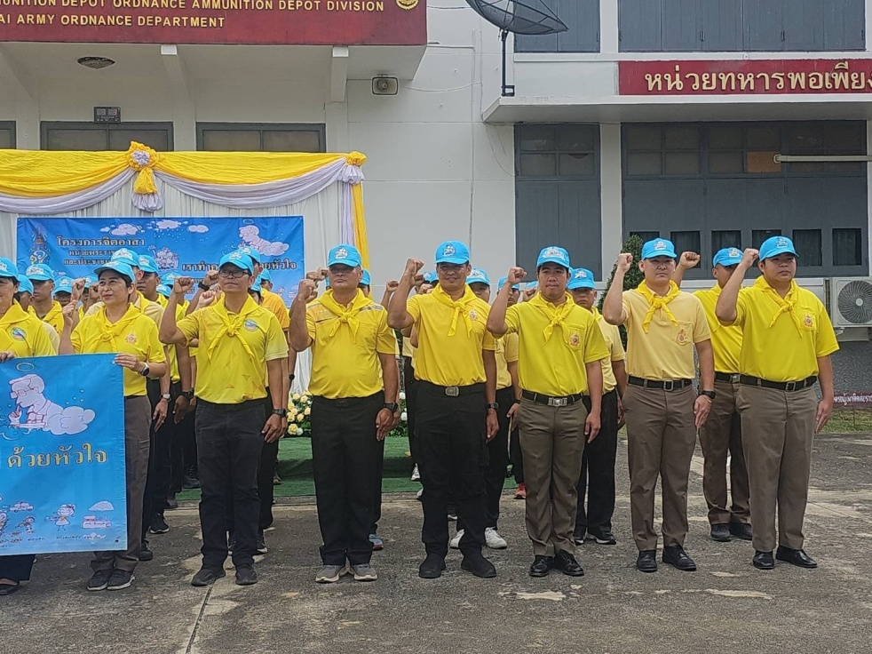

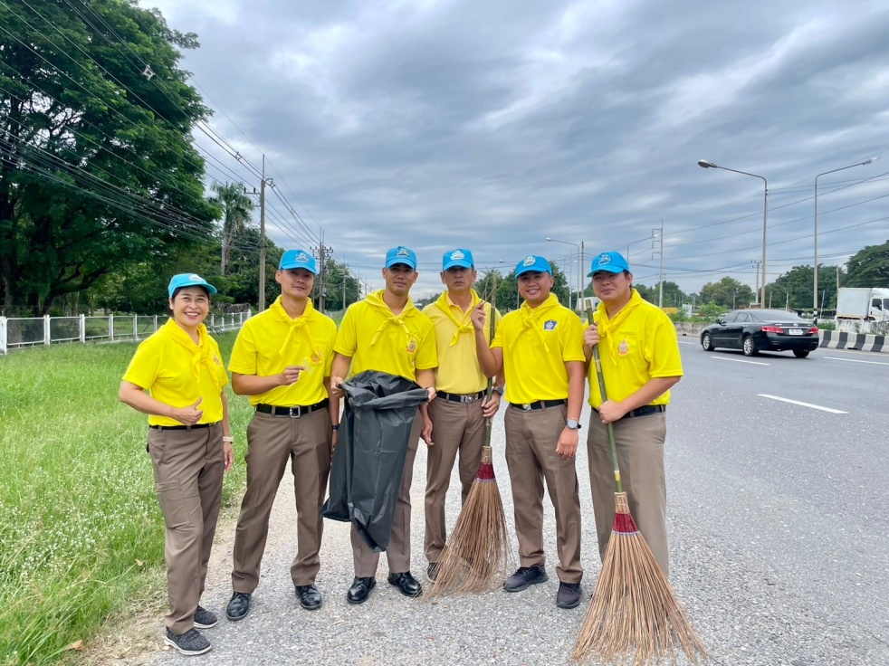

วันที่ 20 พ.ย.67 เวลา 09.00 น. ภายใต้การอำนวยการสั่งการของ พ.ต.อ.สมบูรณ์
ทองลอย ผกก.สภ.พยุหะคีรี มอบหมายให้ พ.ต.ท.หญิง ณหทัย เพ็ชรอินทร์ สว.อก.ฯ
พร้อม เจ้าหน้าที่ธุรการอำนวยการทุกสายงาน ว.4 ร่วมกับประชาชน ต.ท่าน้ำอ้อย
ปรับปรุงทัศนียภาพ และทำความสะอาด ณ วัดพระปรางค์เหลือง ต.ท่าน้ำอ้อย อ.พยุหะคีรี

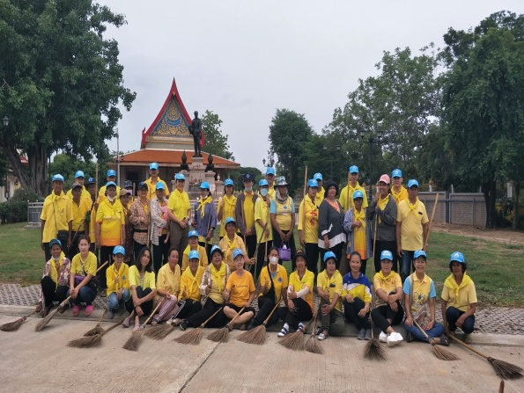
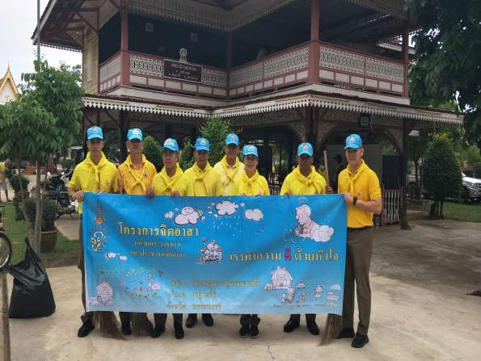

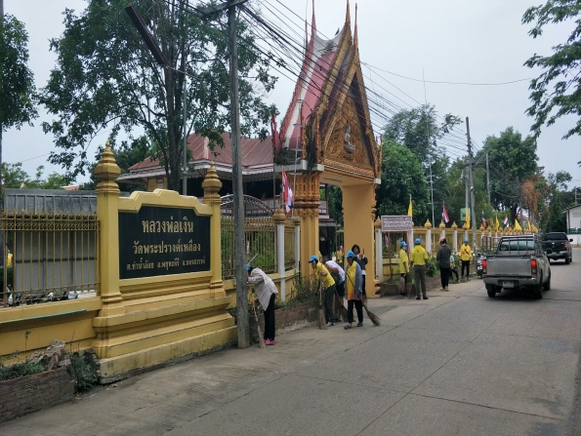
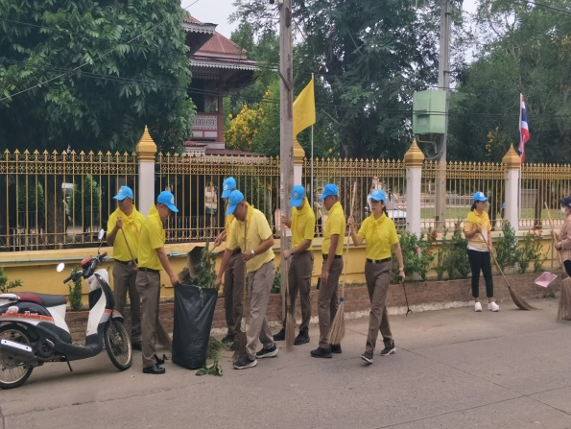

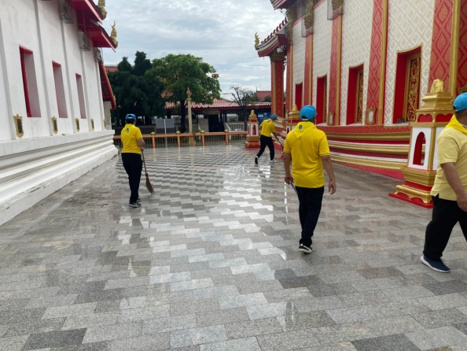
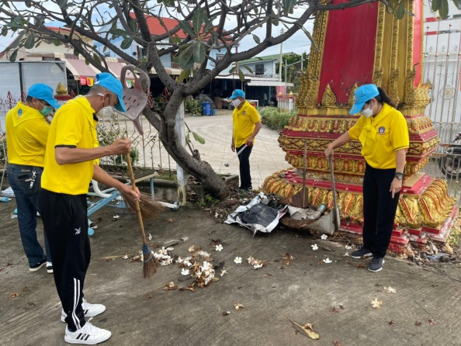
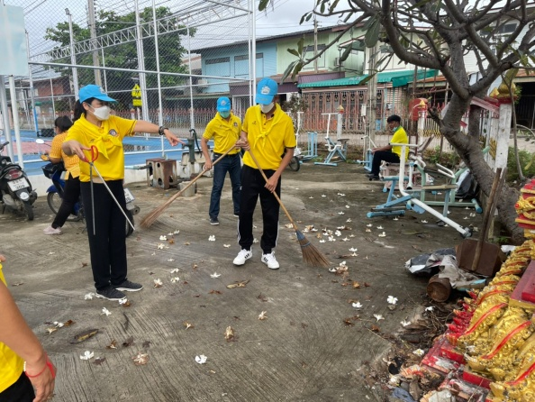
วันที่ 28 พ.ย.67 เวลา 09.00 น. ภายใต้การอำนวยการสั่งการของ พ.ต.อ.สมบูรณ์
ทองลอย ผกก.สภ.พยุหะคีรี มอบหมายให้ พ.ต.ท.หญิง ณหทัย เพ็ชรอินทร์ สว.อก.ฯ พร้อม เจ้าหน้าที่ธุรการอำนวยการทุกสายงาน ว.4 ร่วมกับประชาชน ต.ท่าน้ำอ้อย ปรับปรุงทัศนียภาพ และทำความสะอาด ณ วัดบ้านบน ต.ท่าน้ำอ้อย อ.พยุหะคีรี

